2022
Liebe Firmandin, lieber Firmand
Wir laden dich herzlich zur Firmvorbereitung ein. Gemeinsam begeben wir uns auf verschiedene Wege, um die Kraft und den Geist Gottes in einem feierlichen Gottesdienst geschenkt zu bekommen.

In diesem Heft findest du alle Angaben zu den verschiedenen Firmwegen, die wir in der Pfarrei Wil anbieten.

Im Terminplan ist zu beachten: Alle grün markierten Termine finden in den einzelnen Firmweg-Gruppen statt, die blau markierten Termine besuchen
jeweils alle Firmweg-Gruppen (die zusammen gefirmt werden) gemeinsam.

Wie kann ich mich zum Firmweg anmelden?
Nachdem du alle Informationen zu den verschiedenen Firmwegen gelesen und dich allenfalls mit deinen Freunden abgesprochen hast, meldest du dich an.
Die Anmeldung kannst du online ausfüllen. Welcher Firmweg spricht mich an? Welcher geht mir von den Daten und sind evtl. auch Freunde von mir dabei?
Kreuze 2 Firmwege an, die du dir für dich vorstellen kannst.
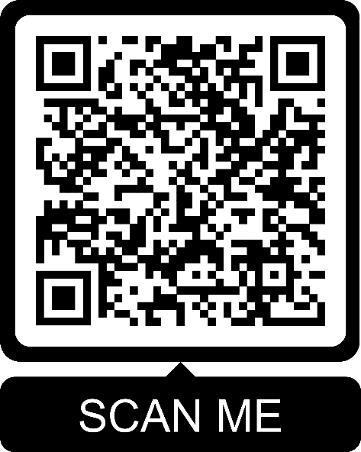
Die Anmeldung kann ab dem 11. Juni 2021 online ausgefüllt werden.
Anmeldeschluss ist am 20. Juni 2021.
Sollte die Anmeldefrist nicht eingehalten werden können, bitten wir rechtzeitig um eine Mitteilung.

Fragen zu den Firmwegen und
zur Firmung beantwortet:
Marlene Wirth
Leiterin Firmung
079 355 19 31
marlene.wirth@kathwil.ch
www.kathwil.ch/firmung
www.my-next-level.ch/wil
Firmweg 1 „Mit der Natur verbunden - Outdoor-Firmweg“
(Monika Broger)

Du bist naturverbunden und möchtest deinen Firmweg rustikal und gestalterisch erleben? Dann bist du hier
richtig.
Wir werden die Themen rund um die Firmung möglichst in der freien Natur thematisieren. Lass dich darauf ein und entdecke die (Glaubens)Welt neu.

Datenplan
1. Treffen | Sonntag, 5. Sept. 2021 16.00-18.00Uhr
Zelt-Weekend* | Samstag, 18. Sept.2021 9.00 Uhr bis  Sonntag, 19. Sept 2021 ca. 18.00 Uhr
2. Treffen | Sonntag, 5. Dez 2021 16.00-18.00 Uhr
Sozial-Einsatz** | werden individuell abgemacht
Firmspendertreffen  Generalvikar Guido Scherrer  Workshop zum Firmgottesdienst | Mittwoch, 19. Januar 2022 mit Workshop  ab 19.30 Uhr
Probe zum Firmgottesdienst | Mittwoch 16. Februar 2022  19.00 – 21.30 Uhr
Firmung | Samstag, 19. Februar 2022, 17.00 Uhr  Kirche St. Nikolaus  Generalvikar Guido Scherrer
Nachfirmtreffen | Im Herbst 2022  Das Datum wird nach der Firmung mitgeteilt

* für die Teilnahme an der Firmreise ist ein finanzieller Beitrag zu leisten
**Soziale Einsätze werden in Absprache mit der Firmwegleitung ausgewählt und geleistet
Alle Termine sind verpflichtend für die Zulassung zur Firmung.

Firmweg 2 „Suche, Träume, Wage! – Das Abenteuer Firmung“
(Emilia Steiger)

Du lässt dich auf das Abenteuer Firmung ein. Was möchte ich in meinem Leben? Wo erlebe ich
Gänsehautmomente? Es erwarten dich auf diesem Firmweg Momente zwischen Himmel und Erde – alles und noch mehr scheint möglich.

Datenplan
Kennenlern-Gespräche | September 2021 (individuell)
- Gruppenabend | Donnerstag, 18. Nov. 2021, 19.30 Uhr
- Gruppenabend | Mittwoch, 08. Dezember 2021, 19.30 Uhr
Intensivtage in der Schweiz* | Dienstag, 28.Dezember 2021 –  Donnerstag, 30. Dezember 2021
- Gruppenabend | Mittwoch, 12. Januar 2021, 19.30 Uhr
Sozial-Einsatz** | werden individuell abgemacht
Firmspendertreffen  Generalvikar Guido Scherrer  Workshop zum Firmgottesdienst | Mittwoch, 19. Januar 2022 mit Workshop  ab 19.30 Uhr
Probe zum Firmgottesdienst | Mittwoch 16. Februar 2022  19.00 – 21.30 Uhr
Firmung | Samstag, 19. Februar 2022, 17.00 Uhr  Kirche St. Nikolaus  Generalvikar Guido Scherrer
Nachfirmtreffen | Im Herbst 2022  Das Datum wird nach der Firmung mitgeteilt

* für die Teilnahme an der Firmreise ist ein finanzieller Beitrag zu leisten
**Soziale Einsätze werden in Absprache mit der Firmwegleitung ausgewählt und geleistet
Alle Termine sind verpflichtend für die Zulassung zur Firmung.

Firmweg 3 „Runder Tisch“ (Marlene Wirth)

Denkst du gerne und unterhältst dich darüber?
Ein Tisch, ein Stuhl ein Thema – mehr brauchen wir nicht dazu. Vielleicht noch eine Pizza.
Für 8 Firmanden. Mehrere Gruppen sind möglich.

Datenplan
Kennenlerngespräche im Herbst 2021 | werden individuell abgemacht
Vortreffen | Mittwoch, 15. September 2021  19.30 Uhr
5 Gesprächsrunden | Termine werden gemeinsam abgemacht.
Sozial-Einsatz** | werden individuell abgemacht
Firmspendertreffen  Generalvikar Guido Scherrer  Workshop zum Firmgottesdienst | Mittwoch, 19. Januar 2022 mit Workshop  ab 19.30 Uhr
Probe zum Firmgottesdienst | Mittwoch 16. Februar 2022  19.00 – 21.30 Uhr
Firmung | Samstag, 19. Februar 2022, 17.00 Uhr  Kirche St. Nikolaus  Generalvikar Guido Scherrer
Nachfirmtreffen | Im Herbst 2022  Das Datum wird nach der Firmung mitgeteilt

* für die Teilnahme an der Firmreise ist ein finanzieller Beitrag zu leisten
**Soziale Einsätze werden in Absprache mit der Firmwegleitung ausgewählt und geleistet
Alle Termine sind verpflichtend für die Zulassung zur Firmung.

Firmweg 4 „ Das Leben lernen … den Sprung wagen…"
(Carmen Baier)

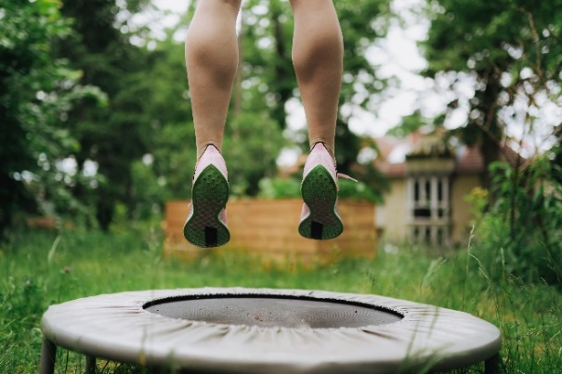
Gemeinsam sind wir unterwegs: Du lernst dich selber besser kennen, lässt dich herausfordern und wagst den Sprung. Getragen von der Gruppe, dem Leben und deinem Glauben. Schiller sagt: Alles, was man über das Leben lernen kann, ist in 3 Worte zu fassen;
Es geht weiter!

Datenplan
Kennenlerngespräche im Herbst 2021 | Oktober / November 2021
Vortreffen | Mittwoch, 24. November 2021, 19.30 Uhr
- Gruppenabend | Donnerstag, 10. Februar 2022, 19.30 Uhr
- Gruppenabend | Donnerstag, 17. März 2022, 19.30 Uhr
- Gruppenabend | Donnerstag, 05. Mai 2022, 19.30 Uhr
Intensivtage in der Schweiz* | Freitag, 03. Juni 2022 (Abend's)–  Sonntag 06. Juni 2022(bis Mittag)
Sozialer Einsatz** | Werden individuell abgemacht
Besuch bei Bischof Markus | Donnerstag, 9. Juni 2022  19.30 Uhr
Workshop zum Firmgottesdienst | Dienstag, 24. Mai 2022  19.30 – 22.00 Uhr
Probe zum Firmgottesdienst | Donnerstag, 23. Juni 2022  19.30 – 21.30 Uhr
Firmung | Samstag, 25. Juni 2022, 17.00 Uhr  Kirche St. Peter  Bischof Markus Büchel
Nachfirmtreffen | Im Herbst 2022  Das Datum wird nach der Firmung mitgeteilt
* für die Teilnahme an der Firmreise ist ein finanzieller Beitrag zu leisten
**Soziale Einsätze werden in Absprache mit der Firmwegleitung ausgewählt und geleistet
Alle Termine sind verpflichtend für die Zulassung zur Firmung.

Firmweg 5 „Gott und die Welt und ICH?!“ (Raphael Troxler)

Mit Reise in der Schweiz
Wir sind gemeinsam unterwegs: du entdeckst dich selber, deine Grenzen und deine Möglichkeiten. Im Leben und im Glauben. Vor allem aber in dieser Welt, in der auch Gott gar nicht so verborgen ist.
Dazu lässt du dich auf eine Gruppe ein.

Datenplan
Kennenlerngespräche im Herbst 2021 | November 2021
Vortreffen | 1. Dezember 2021, 19.30 Uhr
- Gruppenabend | Mittwoch, 23. Februar 2022,  19.30 - 21.30 Uhr
- Gruppenabend | Mittwoch, 23. März 2022,  19.30 - 21.30 Uhr
Intensivtage in der Schweiz* | Samstag, 09. April bis  Dienstag, 12. April 2022
- Gruppenabend | Mittwoch, 11. Mai 2022,  19.30 - 21.30 Uhr
Sozialer Einsatz** | Werden individuell abgemacht
Workshop zum Firmgottesdienst | Dienstag, 24. Mai 2022  19.30 – 22.00 Uhr
Besuch bei Bischof Markus | Donnerstag, 9. Juni 2022  19.30 Uhr
Probe zum Firmgottesdienst | Donnerstag, 23. Juni 2022  19.30 – 21.30 Uhr
Firmung | Samstag, 25. Juni 2022, 17.00 Uhr  Kirche St. Peter  Bischof Markus Büchel
Nachfirmtreffen | Im Herbst 2022  Das Datum wird nach der Firmung mitgeteilt

* für die Teilnahme an der Firmreise ist ein finanzieller Beitrag zu leisten
**Soziale Einsätze werden in Absprache mit der Firmwegleitung ausgewählt und geleistet
Alle Termine sind verpflichtend für die Zulassung zur Firmung.

Firmweg 6 „Gemeinschaftlich Leben“ (Marlene Wirth)

Wir wohnen eine Woche zusammen. Du kannst tagsüber weiterhin in die Schule oder arbeiten gehen. Abends werden wir gemeinsam kochen und uns mit den Themen des Firmweges auseinandersetzen. Was sagt mir der Glaube?

Datenplan

Kennenlerngespräche im Herbst 2021 | werden individuell abgemacht
Vortreffen:  Kennenlernen /miteinander warm werden | Dienstag, 1. März 2022  19.00 Uhr Pfarreiheim Wil
WG Woche* | Montag, 21. März 2022-  Samstag 26. März 2022
Sozialer Einsatz** | Werden individuell abgemacht
Workshop zum Firmgottesdienst | Dienstag, 24. Mai 2022  19.30 – 22.00 Uhr
Besuch bei Bischof Markus | Donnerstag, 9. Juni 2022  19.30 Uhr
Probe zum Firmgottesdienst | Donnerstag, 23. Juni 2022  19.30 – 21.30 Uhr
Firmung | Samstag, 25. Juni 2022, 17.00 Uhr  Kirche St. Peter  Bischof Markus Büchel

* für die Teilnahme an der Firmreise ist ein finanzieller Beitrag zu leisten
**Soziale Einsätze werden in Absprache mit der Firmwegleitung ausgewählt und geleistet
Alle Termine sind verpflichtend für die Zulassung zur Firmung.

Damit die Firmwege gelingen:
Regeln für die Anlässe und Reisen der Firmvorbereitung in der Pfarrei Wil

Pünktlichkeit
Damit wir jeweils pünktlich beginnen können und damit auch pünktlich aufhören können, halten wir uns an die Abmachungen über Beginn, Pausen und Ende der Veranstaltungen.

Aktive Teilnahme
Während der Arbeitszeiten im Firmweg bleibt das Handy in der Tasche.
Das Rauchen erfolgt in den Pausen bzw. in Absprache mit dem Firmteam.

Die Anweisungen und Regeln vom Firmteam werden eingehalten, ein weitergehendes Regelwerk kann in Absprache mit der ganzen Firmgruppe, besprochen werden.
Die Teilnahme an Gebets- und Gottesdienstzeiten sind Teil der Firmvorbereitung.

Absenzen
Bei einer vorhersehbaren oder kurzfristigen Absenz bzw. Verspätung erwarten wir, dass vor dem Anlass telefonisch Kontakt mit der Firmwegleitung aufgenommen wird, um eine Lösung abzusprechen.
Notiere dir die Daten gleich in deiner Agenda und teile die Daten frühzeitig deiner/m Lehrmeister:In, Lehrer:In oder auch Trainer:In mit. Falls du dabei Unterstützung brauchst, helfen wir dir gerne.

Drogen
Der Konsum und das Mittragen von Drogen, inklusive Cannabis, sind auch bei uns verboten.

Alkohol
Der Konsum und das Mittragen von Alkohol, ist grundsätzlich verboten. Für Firmreisen gilt eine separate Regelung, die vor der Reise mitgeteilt wird.

Konsequenzen:
Wer gegen die Regeln in Bezug auf Disziplin, Drogen oder Alkohol verstösst, muss den Anlass, der in der Region Wil stattfindet, sofort verlassen und das Verpasste gemäss Vorgaben des Firmteams nacharbeiten.
Wer auf der Firmreise oder im Firmweekend gegen die Regelungen in Bezug auf Alkohol verstösst, wird von der Reise ausgeschlossen und muss, nach vorheriger Information der Eltern, die Rückreise auf eigene Kosten sofort antreten.

Versicherung
Eine Haftpflicht- und Unfallversicherung sind Voraussetzung für die Teilnahme an der Reise.

Finanziell
Bei finanziellen Engpässen melde dich ungeniert bei uns. Wir finden eine Lösung.

Mit der Unterschrift auf der Anmeldung zum Firmkurs bestätige ich, dass ich die Regeln gelesen habe und einhalten werde.

Hinweis: bei den Anlässen und auf den Reisen werden Fotos gemacht, die im Rahmen der Firmvorbereitung auch publiziert werden im Pfarreiblatt „IMPULS“ sowie auf den Website’s www.kathwil.ch oder www.my-next-level.ch/wil und in den Tageszeitungen. Wer keine Veröffentlichung von Bildern mit seiner Person möchte, meldet sich beim Firmteam.

